**守口市高齢者見守りシール交付事業を開始します！**

（旧「くすのき広域連合認知症高齢者見守りQRコード交付事業」

令和６年４月から

「くすのき広域連合高齢者徘徊SOSネットワーク利用」）

　認知症で生活機能が衰えている高齢者がひとり暮らしだったり、同居する家族が仕事で外出するなどひとりですごす時間が長かったりすると、本人も家族も不安がつのります。日常生活の中で、健康面や安全面などにおいて、思いがけない異変にも対応できるような見守りの体制づくりをしましょう。

　認知症徘徊対策のため守口市高齢者見守りシール交付事業による「どこシル伝言板」を開始し、認知症の方や家族が住み慣れた地域で安心して自分らしく暮らし続けられるよう、地域住民の理解を深め高齢者を地域全体で支える環境をつくります。

**どこシル伝言板とは？**

あらかじめ登録された高齢者が行方不明になった際に、発見者が衣服等に貼ったQRコード（二次元バーコード）を読み取るだけで、ご家族や市、高齢者徘徊SOSネットワーク協定を結んだ協力者、警察などへメールが配信されます。QRコードの読み取りと、パソコンや携帯電話からアクセスできる伝言板を利用することにより、個人情報を開示することなく、２４時間捜索が可能です。本人に対応する必要な情報をWeb上で家族と共有でき、早期の帰宅につなげるものです。

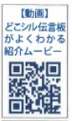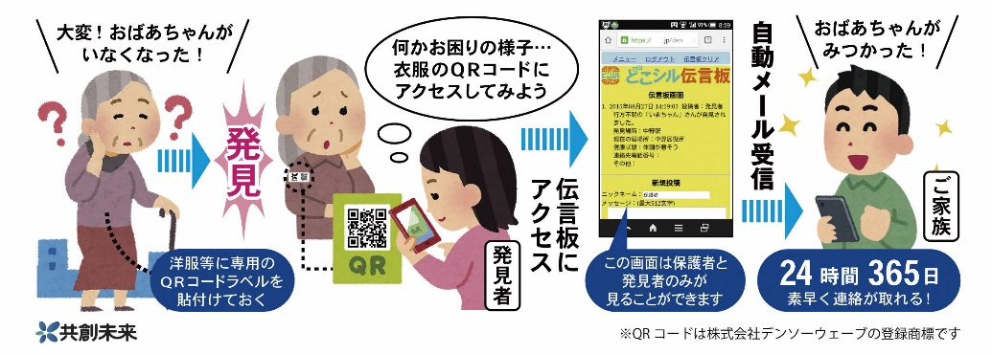

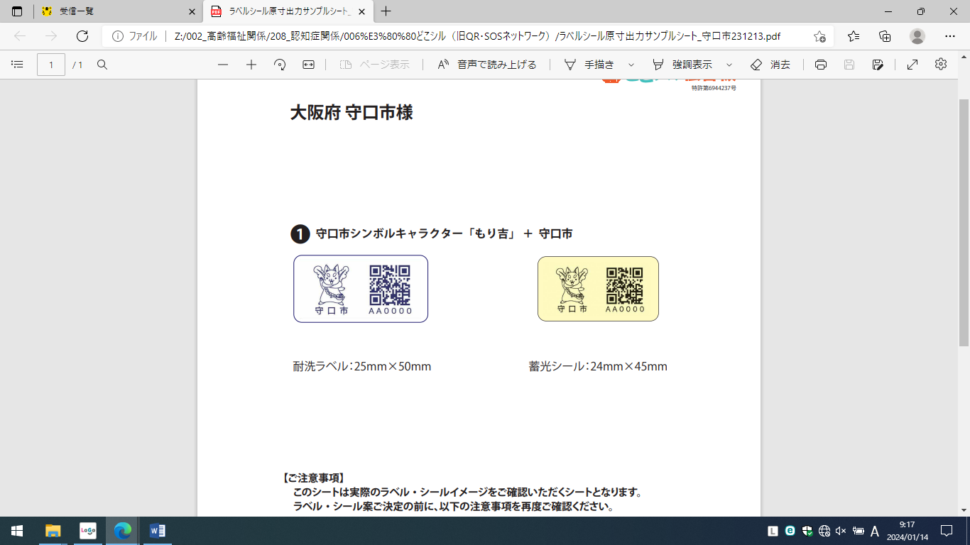**見守りQRコード（二次元バーコード）シール**

•1人当たり30枚（耐洗シール20枚と蓄光シール10枚）を配布【シールサイズ（2.5cm×5.0cm）】

•耐洗シールは、家庭での洗濯や乾燥で200～300回使用可能

•蓄光シールは、杖等に貼って使用

**対象者**

市内在住の在宅で生活する高齢者の方で、認知症による徘徊症状が見られる、次の各号のいずれかに該当する方。

　1.65歳以上の高齢者

　2.認知症と診断された方

　3.前2号に掲げる方のほか、市長が必要と認める方

**申請者**

　市内在住の在宅で生活する認知症高齢者等を現に介護する介護者等のうち、次の各号のいずれかに該当する方。

※いずれも、認知症高齢者等が発見された場合は、介護者等の責任において速やかに保護できる方

　1.認知症高齢者等の親族

　2.認知症高齢者等を支援している介護支援専門員又は地域包括支援センター職員

　3.前3項に掲げる方に準ずると市長が認めた方

**申請書等**

　➀申請書

　②登録シート

**申請書提出先**

様式➀②を高齢介護課（市役所３階）に提出ください。